Законопроєкт щодо звільнення біопалива від податку за викиди СО2 – ще один стимул для інвестицій в біоенергетику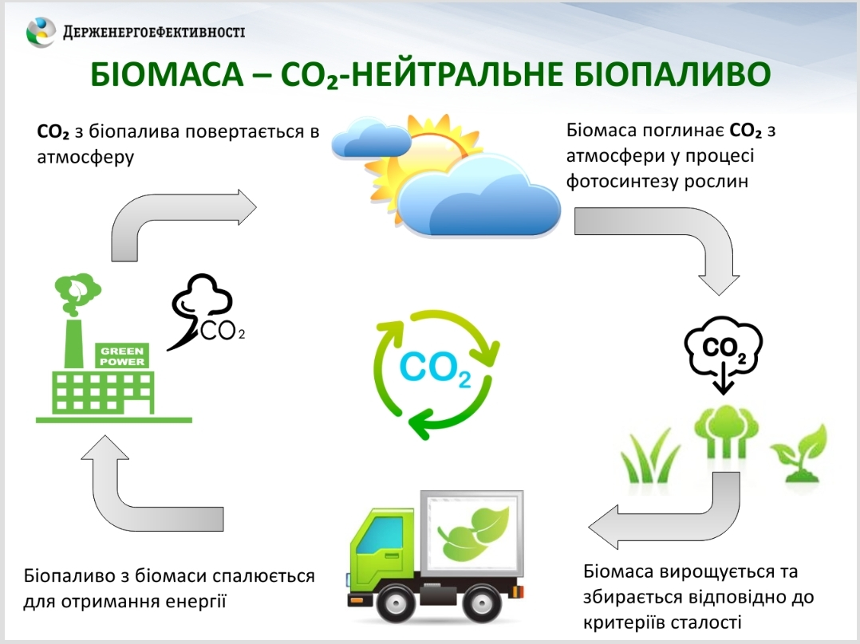
Держенергоефективності спільно з Міненерго та Біоенергетичною асоціацією України розробили законопроєкт щодо встановлення нульової ставки податку за викиди двоокису вуглецю для установок, які спалюють біопаливо.

Ціль - застосувати в Україні загальноприйняті світові практики розвитку біоенергетики, відповідно до яких біопаливо вважається СО2-нейтральним. При його спалюванні двоокису вуглецю утворюється стільки, скільки було поглинуто рослинами під час росту (дивіться схему нижче).

У всіх країнах-членах ЄС викопні види палива обкладаються високим податком на викиди СО2, а біопаливо звільняється від такого оподаткування.

Прийняття запропонованих змін сприятиме:

- покращенню інвестицій в об'єкти біоенергетики;

- скороченню споживання імпортного газу;

- зменшенню собівартості виробленої енергії, що дасть можливість зменшити тариф для споживача (≈ на 10%).

Продовжуємо підтримувати розвиток біоенергетики, адже Україна має потужний агросектор, а біомаса може бути значним ресурсом для виробництва енергії!

Управління комунікації та зв’язків з громадськістю Держенергоефективності

